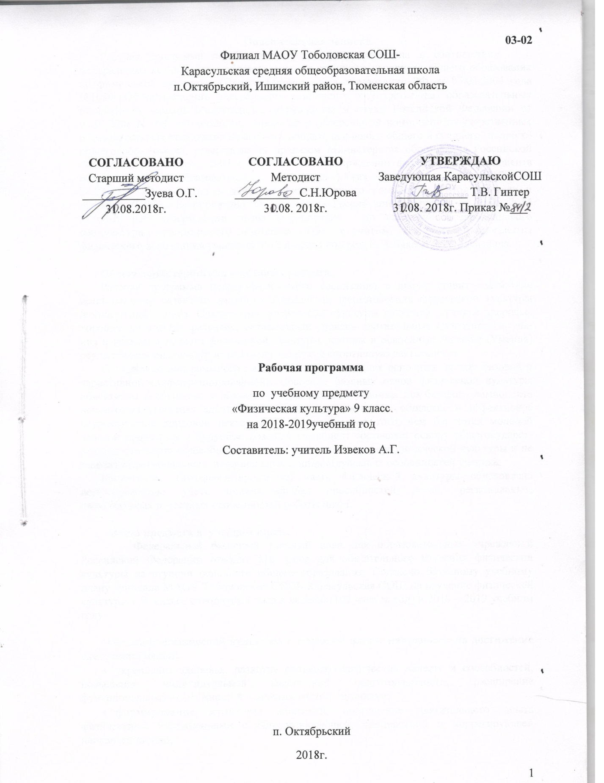

**Пояснительная записка.**

Рабочая программа по физической культуре составлена в соответствии с федеральным компонентом образовательного стандарта основного общего образования по физической культуре (Приказ Министерства образования РФ от 05.03.2004 года №1089 «Об утверждении федерального компонента государственных образовательных стандартов», Приказ Министерства образования и науки Российской Федерации от 03.03.2008 N 164. «О внесении изменений в федеральный компонент государственных образовательных стандартов начального общего, основного общего и среднего (полного) общего образования, утвержденный приказом Министерства образования Российской Федерации от 5 марта 2004 г. N 1089 «Об утверждении федерального компонента государственных образовательных стандартов»),Указ Президента Р.Ф. №172 от 24.03.2014 «О введении в действие физкультурного комплекса «Готов к труду и оборона» (ГТО) , Распоряжение Правительства Российской Федерации от 30.06. 2014 «1165-Р «Об утверждении плана мероприятий по введению Всерроосийского физкультурно –спортьивного комплекса ГТО» **с учетом** комплексной программы физического воспитания учащихся 1-11 классов под ред. В.И.Ляха и А.А. Зданевича.

**Общая характеристика учебного предмета.**

Рабочая программа целью физического воспитания в школе ставит содействие всестороннему развитию личности посредством формирования физической культуры личности школьника. Слагаемыми физиче­ской культуры являются: крепкое здоровье, хорошее физическое развитие, оптимальный уровень двигательных способностей, зна­ния и навыки в области физической культуры, мотивы и осво­енные способы (Умения) осуществлять физкультурно-оздоровительную и спортивную деятельность.

Содержание программного материала состоит из двух основ­ных частей: базовой и вариативной (дифференцированной). Осво­ение базовых основ физической культуры объективно необходи­мо и обязательно для каждого ученика. Без базового компонен­та невозможна успешная адаптация к жизни в человеческом обществе и эффективное осуществление трудовой деятельности независимо от того, чем бы хотел молодой человек заниматься в будущем. Базовый компонент составляет основу общегосударст­венного стандарта общеобразовательной подготовки в сфере фи­зической культуры и не зависит от региональных, национальных и индивидуальных особенностей ученика.

Вариативная (дифференцированная) часть физической куль­туры обусловлена необходимостью учета индивидуальных способ­ностей детей, региональных, национальных и местных особенно­стей работы школ.

**Место предмета в учебном плане.**

Федеральный базисный учебный план для образовательных учреждений Российской Федерации отводит 510 часов для обязательного изучения физической культуры на ступени основного общего образования. Согласно базисному учебному плану филиала МАОУ Тоболовской СОШ- Карасульская СОШ на изучение физической культуры в 9 классе отводится 3 часа в неделю (102 часа за год) в 2018 – 2019 учебном году.

**Освоение физической культуры в основной школе направлено на достижение следующих целей:**

* укрепление здоровья, развитие основных физических качеств и способностей, повышение индивидуальной физической подготовленности, расширение функциональных возможностей основных систем организма;
* **формирование культуры** движений, обогащение двигательного опыта физическими упражнениями с общеразвивающей, специальной и коррегирующей направленностью;
* **воспитание** устойчивых интересов и положительного эмоционально-ценностного отношения к физкультурно-оздорови-тельной и спортивной деятельности;
* **освоение знаний** о ценностях физической культуры и спорта, их роли в формировании здорового образа жизни, воспитании волевых, нравственных и эстетических качеств личности;
* **приобретение навыков** физкультурно-оздоровительной и спортивно-оздоровительной деятельности, умений самостоятельно организовывать и проводить занятия физическими упражнениями в условиях активного отдыха и досуга.

**Задачи курса**:

* содействие гармоническому развитию личности, укреплению здоровья учащихся, закреплению навыков правильной осанки, профилактику плоскостопия; на содействие гармоническому развитию, выбору устойчивости к неблагоприятным условиям внешней среды, воспитание ценностных ориентации, на здоровый образ жизни;
* обучение основам базовых видов двигательных действий;
* формирование знаний о личной гигиене, режиме дня, влиянии физических упражнений на состояние здоровья, работоспособность и развитие двигательных способностей на основе систем организма;
* приобщение к самостоятельным занятиям физическими упражнениями и занятиям любимым видом спорта в свободное время;

**Учебно-методический комплект утвержден приказом заведующей Карасульская СОШ №65/2 от 30.05.2018**

1. Комплексной программы физического воспитания учащихся 1-11 классов под ред. В.И.Ляха . 2009 г.
2. Физическая культура. 5–9 классы / под ред. Г. И. Мейксона. – М.: Просвещение, 2009г.

**Тематический план:**

|  |  |  |
| --- | --- | --- |
| **№п/п** | **Вид прграммы** | **Количество часов** |
|  | **Базовая часть** | **86** |
| 1 | Спортивные игры. Волейбол | 8 |
| 2 | Гимнастика с элементами акробатики | 21 |
| 3 | Легкоатлетические упражнения | 28 |
| 4 | Лыжная подготовка | 18 |
| 5 | Упражнения в самообороне из спортивных единборств | 4 |
| 6 | Мини- футбол | 5 |
| 7 | Спортивно-оздоровительный туризм | 2 |
|  | **Вариативная часть** | **16** |
| 8 | Спортивные игры ( баскетбол) | 16 |
|  | **Итого** | 102 |

**содержаниеучебного курса**

**основы физической культуры и  
здорового образа жизни**

Олимпийские игры древности и современности. Основные этапы развития физической культуры в России. Роль физической культуры и спорта в формировании здорового образа жизни человека. Оздоровительные системы физического воспитания и спортивной подготовки. Двигательные действия, физические качества, физическая нагрузка. Обучение двигательным действиям и развитие физических качеств с учетом индивидуальных особенностей развития. Контроль за физическим развитием и физической подготовленностью, техникой выполнения упражнений и режимами физической нагрузки. Правила поведения на занятиях физическими упражнениями, при проведении туристских походов. Профилактика травматизма, требования к местам проведения занятий, спортивному оборудованию, инвентарю и спортивной одежде..

**Физкультурно-оздоровительная  
деятельность *[1]***

Индивидуальные упражнения утренней гигиенической гимнастики и специализированной зарядки. Комплексы упражнений для профилактики утомления, коррекции осанки, регулирования массы тела, формирования телосложения. Комплексы упражнений на развитие основных физических качеств – силы, быстроты, выносливости, координации (ловкости), гибкости, функциональных возможностей сердечно-сосудистой и дыхательной систем. Оздоровительная ходьба и бег. Комплексы упражнений лечебной физкультуры с учетом индивидуальных особенностей и характера заболевания. Закаливающие процедуры и простейшие приемы гигиенического массажа. Гигиенические требования и правила техники безопасности при выполнении физических упражнений.

**Спортивно-оздоровительная деятельность *1***

Акробатические упражнения и комбинации (кувырки, перекаты,стойки, упоры, прыжки с поворотами, перевороты).

Гимнастические упражнения и комбинации на спортивных снарядах (перекладине, брусьях, бревне): висы, упоры, махи, перемахи, повороты, передвижения, седы, стойки, наскоки, соскоки. Опорные прыжки через препятствия (гимнастический козел и конь). Лазание по канату. Преодоление гимнастической полосы препятствий.

Легкоатлетические упражнения: техника *спортивной ходьбы[2],* бега на короткие, средние и *длинные* дистанции, *барьерного*, эстафетного и кроссового бега, прыжков в длину и высоту разными способами, метаний малого мяча.

Лыжная подготовка: техника основных способов передвижения на лыжах (ходьба, бег, спуски, подъемы, торможения).

Спортивные игры: перемещения без мяча и с мячом, технические приемы и тактические действия в баскетболе, волейболе, мини-футболе*.*

Упражнения в самообороне из спортивных единоборств ( по выбору).

**Требования к уровню подготовки обучающихся:**

***В результате освоения физической культуры ученик 9 класса должен***

**знать**

* роль физической культуры и спорта в формировании здорового образа жизни, организации активного отдыха и профилактике вредных привычек;
* основные правила выполнения двигательных действий и развития физических качеств;
* правила закаливания организма и основные способы самомассажа;
* гигиенические требования и правила техники безопасности во время самостоятельных занятий физическими упражнениями;

**уметь**

* составлять и выполнять упражнения утренней гигиенической гимнастики и специализированной зарядки, коррегирующей гимнастики по формированию телосложения, правильной осанки, развитию физических качеств с учетом индивидуальных особенностей развития организма;
* выполнять основные гимнастические, акробатические и легкоатлетические упражнения (комбинации), технические действия в спортивных играх и единоборствах;
* регулировать физическую нагрузку;
* осуществлять самонаблюдение, самоконтроль за физическим развитием и физической подготовленностью, техникой выполнения двигательных действий;

**использовать приобретенные знания и умения в практической деятельности и повседневной жизни:**

* проводить самостоятельные занятия по формированию телосложения, коррекции осанки, развитию физических качеств, совершенствованию техники движений и технических приемов;
* выполнять индивидуальные комплексы коррегирующей гимнастики, лечебной физкультуры с учетом состояния здоровья и медицинских показаний;
* выполнять физические упражнения и заниматься спортом в условиях активного отдыха и досуга;

**демонстрировать**

|  |  |  |  |
| --- | --- | --- | --- |
| Физические способности | Физические  упражнения | мальчики | девочки |
| Скоростные | Бег 60 м с высокого старта с опорой на руку, с | 10.6 | 10,8 |
| Силовые | Подтягивание на перекладине  Прыжок в длину с места | 4  175 см. | 10  160см. |
| Вынослиность | Кроссовый бег 1500 м.  Передвижение на лыжах 1км | 9мин 20с  7мин 00с | 9мин 40 с  7мин 30 с. |
| Координации | Челночный бег 3х 10 м. | 8.8-9.4 с. | 9.2-9.7 с. |

**Общие умения и навыки, результаты обучения.**

**В циклических и ациклических локомоциях:** с максимальной скоростью пробегать 60 м из положения низкого старта; в ранномерном темпе бегать до 20 мин (мальчики) и до 15 мин (девочки); после быстрого разбега с 9—13 шагов совершать прыжок в длину; выполнять с 9—13 шагов разбега прыжок в высоту способом «перешагивание».

**В метаниях на дальность и на меткость**: метать малый мяч и мяч 150 г с места и с разбега (10—12 м) с использованием четьгрехшажного варианта бросковых шагов с соблюдением ритма; метать малый мяч и мяч 150 г с места и с трех шагов разбега в горизонтальную и вертикальную цели с 10—15 м, метать малый мяч и мяч 150 г с места по медленно и быстро движущейся цели с 10—12 м.

**В гимнастическах и акробатическах упражнениях**: выполнять комбинацию из четырех элементов на перекладине (мальчики) и на разновысоких брусьях (девочки); опорные прыжки через козла в длину (мальчики) и в ширину (девочки); комбинацию движений с одним из предметов (мяч, палка, скакалка, обруч), состоящую из шести элементов, или комбинацию, состоящую из шести гимнастических элементов; выполнять акробатическую комбинацию из четырех элементов, включающую кувырки вперед и назад, стойку на голове и руках, длинный кувырок (мальчики), кувырок вперед и назад в полушпагат, мост и поворот в упор стоя на одном колене (девочки).

**В спортивных играх**: играть в одну из спортивных игр (по упрощенным правилам).

**Физическая подготовленность**: должна соответствовать, как минимум, среднему уровню показателей развития основных физических способностей (табл. 8), с учетом региональных условий и индивидуальных возможностей учащихся.

**Способы фазкультурно-оздоровательной деятельности**: самостоятельно выполнять упражнения на развитие быстроты, координации, выносливости, силы, гибкости; соблюдать правила самоконтроля и безопасности во время выполнения упражнений.

**Способы спортивной деятельности**: участвовать в соревновании по легкоатлетическому четырехборью: бег 60 м, прыжок в длину или в высоту с разбега, метание, бег на выносливость; участвовать в соревнованиях по одному из видов спорта.

**Правила поведения на занятиях физическими упражнениями**: соблюдать нормы поведения в коллективе, правила безопасности, гигиену занятий и личную гигиену; помогать друг другу и учителю; поддерживать товарищей, имеющих недостаточную физическую подготовленность; проявлять активность, самостоятельность, выдержку и самообладание.

**Список дополнительной литературы.**

1. На основе баскетбола А. Н. Каи­нов. - Волгоград : ВГАФК, 2003. - 68 с.
2. Настольная книга учителя физической культуры / авт.-сост. Г. И. Погадаев ; под ред. Л. Б. Кофмана. М. : Физкультура и спорт, 1998. - 496 с.
3. Настольная книга учителя физической культуры : справ.-метод, пособие / сост. Б. И. Мишин. М. : ООО «Изд-во ACT» ; ООО «Изд-во Астрель», 2003. - 526 с.

**Уровень физической подготовленности учащихся 11-15 лет**

|  |  |  |  |  |  |  |  |  |  |
| --- | --- | --- | --- | --- | --- | --- | --- | --- | --- |
| №  п/п | Физические  способности | Контрольное  упражнение  (теcт) | Возраст  лет | Уровень | | | | | |
| Мальчики | | | девочки | | |
| Низкий | Средний | Высокий | Низкий | Средний | Высокий |
| 1 | Скоростные | Бег 30 м, c | 11  12  13  14  15 | 6,3 и выше  6,0  5,9  5,8  5,5 | 6,1—5,5  5,8—5,4  5,6—5,2  5,5—5,1  5,3—4,9 | 5,0 и ниже  4,9  4,8  4,7  4,5 | 6,4 и выше  6,3  6,2  6,1  6,0 | 6,3—5,7  6,2—5,5  6,0—5,4  5,9—5,4  5,8—5,3 | 5,1 и ниже  5,0  5,0  4,9  4,9 |
| 2 | Координационные | Челночный бег  3x10 м, с | 11  12  13  14  15 | 9,7 и выше  9,3  9,3  9,0  8,6 | 9,3—8,8  9,0—8,6  9,0—8,6  8,7—8,3  8,4—8,0 | 8,5 и ниже  8,3  8,3  8,0  7,7 | 10,1 и выше  10,0  10,0  9,9  9,7 | 9,7—9,3  9,6—9,1  9,5—9,0  9,4—9,0  9,3—8,8 | 8,9 и ниже  8,8  8,7  8,6  8,5 |
|  |
| 3 | Скоростно-силовые | Прыжок в длину с места, см | 11  12  13  14  15 | 140 и ниже  145  150  160  175 | 160—180  165—180  170—190  180—195  190—205 | 195 и выше  200  205  210  220 | 130 и ниже  135  140  145  155 | 150—175  155—175  160—180  160—180  165—185 | 185 и выше  190  200  200  205 |
| 4 | Выносливость | 6-минутный бег, м | 11  12  13  14  15 | 900 и менее  950  1000  1050  1100 | 1000—1100  1100—1200  1150—1250  1200—1300  1250—1350 | 1300 и выше  1350  1400  1450  1500 | 700 и ниже  750  800  850  900 | 850—1000  900—1050  950—1100  1000—1150  1050—1200 | 1100 и выше  1150  1200  1250  1300 |
| 5 | Гибкость | Наклон  вперед из  положения  сидя, см | 11  12  13  14  15 | 2 и ниже  2  2  3  4 | 6—8  6—8  5—7  7—9  8—10 | 10 и выше  10  9  11  12 | 4 и ниже  5  6  7  7 | 8—10  9—11  10—12  12—14  12—14 | 15 и выше  16  18  20  20 |
| 6 | Силовые | Подтягивание:  на высокой перекладине из виса, кол-во раз (мальчики) | 11  12  13  14  15 | 1  1  1  2  3 | 4—5  4—6  5—6  6—7  7—8 | 6 и выше  7  8  9  10 |  |  |  |
| на низкой перекладине из виса лежа, кол-во раз (девочки) | 11  12  13  14  15 |  |  |  | 4 и ниже  4  5  5.  5 | 10—14  11—15  12—15  13—15  12—13 | 19 и выше  20  19  17  16 |

1. С учетом состояния здоровья, уровня физического развития, физической подготовленности, медицинских показаний и климатических условий региона.
2. Курсивом в тексте выделен материал, который подлежит изучению, но не включается в Требования к уровню подготовки выпускников.